تسويق النفط الخام

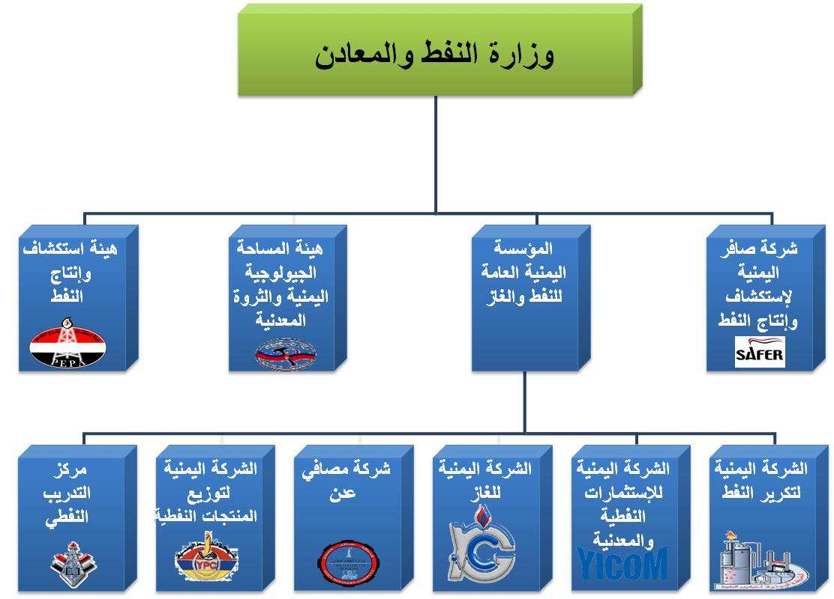

يباع النفط الخام اليمني منذ عام 2009م بحسب مناقصات دولية تعلن بشكل شهري من قبل اللجنة العليا لتسويق النفط الخام، من خلال اربع محطات بيع هي:
- مرحلة تأهيل الشركة المتقدمة لشراء النفط الخام اليمني.
- مرحلة إعلان سعر البيع والتفاوض والتعاقد.
- مرحلة تحصيل الضمانات البنكية والبرمجة والشحن.
- مرحلة تحصيل إيرادات الخزينه العامة.
وتتقدم لشراءه شركات عالمية عديدة كشركة بي بي البريطانية، واركاديا النرويجية، وشركات صينية ومن جنسيات عدة لها وكلاء محليون.
وكان تسويق النفط في السابق يتم عبر المؤسسة اليمنية العامة للنفط والغاز ممثلة بدائرة تسويق النفط الخام المسئولة إستناداً الى القرار الجمهوري رقم (47) الصادر بتاريخ 24/ 04 / 1996م واللائحه التنظيمية عن عملية تسويق وبيع حصة الدولة من النفط الخام للسوق المحلية ممثلة بمصفاتي عدن ومأرب والأسواق الدولية وفقـــاً للسياســــات المقــــرة والمعتمدة من اللجنة الوزارية لتسويق النفط الخام.
وكانت اللجنة الوزارية لتسويق النفط الخام هي المكلفة والمعنية بإتخاذ واعتماد السياسات والقرارات التسويقية والبيعية لحصة الدولة من النفط الخام وتتكون من :-
- وزير النفط و المعادن رئيس اللجنة
- وزير المالية نائب رئيس اللجنة
- وزير الصناعة و التجاره عضو اللجنة
- محافظ البنك المركزي عضو اللجنة
- مدير عام المؤسسة العامة للنفط والغاز عضو اللجنة
- مدير دائرة تسويق النفط الخام مقرر اللجنة
غير ان دور اللجنة كان اشرافياً أكثر منه إدارياً مما جعل دائرة تسويق الخام في وزارة النفط تضطلع بالدور بشكل كامل وقد تسبب ذلك في احتكار مبيعات النفط الخام لأكثر من عقد من الزمان لصالح شركة اركاديا العالمية ووكيلها الشيخ ورجل الأعمال المعروف حميد الأحمر وعدم وجود شركات منافسة.
وفي حكومة رئيس الوزراء السابق علي مجور وضمن ما عرف ببرنامج الإصلاحات الحكومية، واستجابة لمقترحات من الدول المانحة ومنظمات رقابية ومانحة، تم تشكيل لجنة بديلة في 2009م تسمى اللجنة العليا لتسويق النفط الخام يرأسها رئيس الوزراء وبعضوية وزير النفط ووزير المالية ووزير الصناعة ومحافظ البنك المركزي ومدير عام المؤسسة العامة للنفط والغاز، وكان مقررها وكيل وزارة المالية، واتسمت اللجنة بالشفافية في اعلان المناقصات بشكل منتظم أمام الشركات الدولية وإعلان قرارات اللجنة مطلع كل شهر ونشرها عبر وكالة الأنباء اليمنية سبأ، وصار النفط اليمني هدفاً وعليه طلب من عدة شركات عالمية لم يكن بمقدورها في السابق المنافسة على شراء النفط اليمني.

حصة الدولة من النفط الخام
هي حصة الحكومة اليمنية في جميع القطاعات النفطية المنتجه وفقاً لإتفاقيات المشاركه بالإنتـــــاج PSA و كذلك حصص الشركات الحكومية الشريكة ذات الصفة التجارية ببعض قطاعات الإنتاج كالشركة اليمنية للإستثمارات النفطية YICOM او الشركة اليمنية تحت التأسيس بالمؤسسة العامة للنفط.

يبع النفط الخام اليمني
يباع النفط الخام اليمني بحسب السياسات المقرة والمعتمدة من اللجنة الوزارية للتسويق عبر دائرة تسويق النفط الخام بالمؤسسة العامة للنفط والغاز كجهاز فني وتنفيذي للجنة من خلال اربع محطات بيع هي:
- مرحلة تأهيل الشركة المتقدمة لشراء النفط الخام اليمني.
- مرحلة إعلان سعر البيع والتفاوض والتعاقد.
- مرحلة تحصيل الضمانات البنكية والبرمجة والشحن.
- مرحلة تحصيل إيرادات الخزينه العامة.

أولاً: مرحلة تأهيل الشركة/ الشركات الراغبة بشراء النفط الخام اليمني:-

تخضع الشركات النفطية المتقدمة لشراء النفط الخام اليمني لعملية تأهيل من قبل الدائرة والتي تتم في ضوء ايفاء الشركة بمتطلبات التأهيل المقرة من اللجنة الوزارية بهدف إدراك حجم وسمعة الشركة و مكانتها في السوق الدولية و تعاملاتها في هذا المجال معززة ذلك بما يفيد حسن و سلامة تعاملها صادرة من جهات مماثلة و كذا صادر من بنوك عالمية معروفة.
التأهيل شرط أساسي وهي المرحلة الأولية كون مجال تجارة النفط الخام من المجالات الحيوية الرئيسية في التجارة الدولية وتشهد إقبال متزايد من جميع الشركات على إختلافها وتعدد صفاتها وبالتالي لابد من انجاز عملية التأهيل لضمان ان من سيتم التعامل معها مستقبلاً هي شركة فعلية موجودة و متخصصة بهذا النشاط و تتمتع بسمعة ومصداقية في هذا المجال ولديها القدرة على الإيفاء بمستحقات الخزينة العامة مستقبلاً وليست شركـــــة وهمية أو غير متخصصــة وما قد يسببه ذلك من ضرر بالغ على متحصلات الخزينة العامة اما بشكل مباشر من خلال عدم الإيفاء ببنود العقد التجاري وتعريض الإيرادات العامة للمخاطرة وإما بشكل غير مباشر من خلال عدم قيام تمكن تلك الشركة من تعيين ناقلة لشحن الكمية المتعاقد عليها والمخاطر المترتبة على حركة الإنتاج جراء ذلك و الإضطرار لبيع الشحنه حينها وبعد ادراك السوق النفطية لحجم المشكلة بسعر مؤكد لن يكون مجزي بالمرة.

شروط التأهيل المقرة:-
- إدراك الموقف المالي للشركة وتقرير نتائج الأعمال لآخر ثلاث سنوات.
- مدى إمتلاك الشركه لمصافي نفط او المشاركه فيها.
- بيان بأسماء البنوك والشركات التي تم التعامل معها والتحري منها مباشرة .
- معرفة مصادر/ تعاملات الشركة بالخام معززاً بشهادة حسن أداء صادرة من (مصدر / مصدرين( للخام مماثلين.

وجهة بيع النفط الخام اليمني
تباع حصة الدولة من النفط الخام اليمني للجهات التالية:-
- السوق المحلية ممثلة بمصفاتي عدن ومأرب بحسب الكميات المخصصة والمعتمدة لأمرها بالموازنة العامة للدولة بحوالي 110 ألف ب/ي.
- جميع الشركات العالمية على إختلافها المؤهلة بقائمة التعامـــل (34 شركــــة) والمبادرة بتقديم أسعار شراء تنافسية للفترة المعنية أو قبول سعر البيع المعلن للفترة OSP و وفقاً للسياسات المعتمدة والمقرة من اللجنة الوزارية للتسويق.

ثانياً:- مرحلة التفاوض وإقرار السعر الرسمي الموحد للمبيعات"OSP" والتعاقد:-

تتم عملية البيع عادة قبل حوالي 40 – 45 يوماً من بدء الشهر المعني ووفقاً لنظام السوق النفطية وبحسب الإجراءات التالية:-
- يتم بشكل شهري توجيه الدعوات "Tender" الى كافة الشركات المؤهلة (34 شركة عالمية) والطلب منها إرسال عروضها السعرية التنافسية لشراء النفط الخام اليمني للفترة المحددة "BID" وكذا تحديد الكميات وفترات الشحن المطلوبة.
- يتم استلام عروض الشركات الراغبة بشراء النفط الخام وتحليلها والرفع بنتائج العروض المستلمة للجنة الوزارية مرفقة بتقرير تحليلي للأوضاع المعاشه في السوق النفطية والمتوقعه خلال فترة المبيعات المعنيه.
- تدرس اللجنة الوزارية للتسويق عروض الشراء المقدمة من مختلف الشركات النفطية والوضع المعاش والمتوقع في السوق النفطية وتقرر مقترح سعر البيع ومن ثم يتم تبليغ جميع الشركات بالسعر المعلن متبوعاً بالعملية التفاوضية وإحاطة اللجنة الوزارية بالنتائج أولاً بأول .
- يتم انجاز عمليات التعاقد لمبيعات النفط الخام بحسب السعر المقر من اللجنة ونتائج المفاوضات وعلى أساس عقود بيع شهرية نمطية مقرة ومعتمدة في هذا المجال.

ثالثاً: مرحلة تحصيل الضمانات والبرمجة والشحن:

يقصد بها دورة تنفيذ العقود التجارية لمبيعات النفط الخام وتنقسم هذه الدورة الــــى مرحلتين هما:-
أ‌- مرحلة البرمجة و الشحن:-
أي برمجة شحنات النفط الخام المصدرة للحكومة وللشركاء بالقطاع (تبدأ ببداية الشهر السابق لشهر الشحن) وبما يضمن وصول الناقلات في مواعيدها المحددة وكفاية رصيد المخزون للشحن بذلك التاريخ وبما من شأنه عدم تحمل الخزينة العامة لغرامات باهظة نتيجة تأخر الناقلة بالشحن عن موعدها ومن ناحية أخرى بما يضمن عدم وصول رصيد المخزون للحد الأقصى والآثار السلبية المترتبة على ذلك.

و يتم انجاز هذه المرحلة من خلال :-
- استلام متطلبات العملاء من تواريخ شحن وغربلتها وإشعار منسق برنامج الشحن بالخارج (الشركة المشغلة لميناء التصدير).
- التواصل مع العملاء ومنسق البرنامج وبما يكفل الحصول على تواريخ الشحن المطلوبة ومن ثم إشعار الشركات التجارية ببرنامج الشحن الصارد من المشغل .
- تعيين العملاء بوقت مبكر لناقلات النفط المقبولة التي تتفق مع شروط ولوائح الميناء .
- إشعار المشغل بتعليمات الشحن المنسجمة مع العقد التجاري و الإعتمــــاد المستنــــدي للشحنــــة وبرنامج الشحن الصادر .
- إصدار أمر الشحن النهائي للمشغل FBOL بعد إستيفاء كافة الترتيبات التعاقدية و البنكية مع العميل.
- متابعة وتحصيل وثائق الشحن الصادرة من المشغل لتسليمها عبر القنوات البنكية.

ب‌- مرحلة تحصيل الضمانات التعاقدية و البنكية:-
أي التحصيل عبر القنوات البنكية خطاب الضمان المسبق (PB) والإعتماد المستندي للشحنة (L/C) وبما يكفل قيام هذا العميل بإنجاز كافة الإلتزامات التعاقدية من تعيين ناقلات الخام والشحن في الفترة المتفق عليها وسداد قيمة الشحنات حسب العقد التجاري بواسطة بنوك عالمية مصنفة تصنيف عالي ومقبولة من البنك المركزي اليمني.
تبدأ هذه الدورة قبل عملية الشحن الفعلي بمدة كافية وبما يضمن استكمال إجراءات فتح وتحصيل خطاب الضمان PB والإعتماد المستندي (DocumentaryL/C) واخضاعها للمطابقة بحسب العقد التجاري الموقع من خلال:-
- إشعار الشركات المنظمة حديثاً للتعامل بفتح خطاب ضمان انجاز للشحنة PB بواقع 5% من السعر التقديري للبرميل وكذا إشعار جميع الشركات لاحقاً بفتح الإعتمادات المستندية للشحنات المقرة .
- إستلام خطاب الضمان المسبق بوقت مبكر وكذا إستلام الإعتماد المستندي L/C قبل الشحن بمده كافيه كذلك واخضاعة للمطابقته مع العقد التجاري.

رابعاً: مرحلة تحصيل قيمة شحنات النفط الخام:-

هي خاتمة الجهد التسويقي المبذول على مدى اكثر من 70 يوماً منذ بدء التفاوض والتي تبدأ في المعتاد بعد الإنتهاء من عملية الشحن للكمية من خلال إحتساب وتحديد السعر النهائي للشحنة وتسليم وثائق الشحن عبر القنوات البنكية كما يلي:-
- بإستخدام متوسط سعر نفط برنت الظاهر بنشرة بلاتس العالمية كمتوسط لخمسة أيام بعد الشحــــن + / - سعر البيع الرسمي المقر للفترة OSP يتم تحديد سعر البرميل لشحنة النفط الخام المعنية والذي يعتمد بعد مروره بخمس خطوات من المراجعة.
- يشعر العميل بالسعر النهائي للشحنة للمطابقه والبدء باتخاذ إجراءات السداد من جانبه ثم تصدر الفاتورة التجارية بحسب الإعتماد المستندي للشحنه.
- يتم إعداد وثائق الشحن المطلوبة للتسليم حسب شروط الإعتماد المستندي وتسلم عبر القنوات البنكية للتحصيل .
- يتم متابعة إجراءات السداد مع كل من العميل والبنك المركزي لتحصيل المبلغ الذي يورد رأساً الى حساب الحكومة العام ممثلة بوزارة المالية/ عائدات النفط الخام وتنتهي الدورة البيعية بتحصيل إشعار السداد لقيمة الشحنة الصادر من البنك المركزي اليمني.
- الإنشطة الحديثة التي شهدها هذا النشاط:-
- تولي قيادة الوزارة إهتمام كبير بنشاط تسويق النفط الخام بإعتبارة يمثل خلاصة الجهد المبذول بقطاع النفط في ظل الهدف العام المتمثل بتنمية إيرادات الخزينة العامة عبر هذا القطاع الحيوي الهام بالتزامن و التوافق مع مبدأ الشفافية في إدارة نشاط الوزارة.
- وفي هذا الصدد فقد شهد هذا النشاط حالة حراك كبيرة خلال الفترة الماضية تمثل ذلك بالآتي:-
- توسيع نشاط الدائرة :-
وذلك من خلال القيام بشراء حصة الشركاء بقطاع 9 وإعادة بيع الكمية للسوق الدولية وتحقيق جملة من المزايا منها :-
- تأسيس وخلق الأرضية المناسبة بهذا النشاط الهام ليس فقط بالدائرة/ المؤسسة وانما كذلك في كل الجهات المعنية والشريكة بنشاط التسويق وإكساب العاملين مهارات التعامل في هذا المجال الهام (البنك المركزي، وزارة المالية، مشغلي موانئ الشحن، مشتري الخام ...الخ).
- المساهمة برفع سعر البيع الرسمي OSP للخام خلال الفترة من خلال زيادة الكمية المعروضة.
- تقليل تكاليف الشحن لناقلات الخام.
- تحقيق عائد مادي جيد للخزينة العامة.
- تقييم النشاط التسويقي (السياسات و الإجراءات) وذلك من خلال دعوة عدد من الشركات العالمية المتخصصة لإختيار افضلها و ذلك بهدف التالي:-
  - تقييم الإجراءات و السياسات التسويقية الحالية وتطويرها بما يتناسب والتطورات التي شهدها ويشهدها السوق العالمية للنفط الخام.
  - دراسة شروط التأهيل للشركات النفطية المتقدمة لشراء النفط الخام وتحديثها.
  - ان تضمن تلك الدراسات و التوصيات تنمية وحصول الدوله على افضل عائد من بيع النفط الخام.
  - تحديث وتطوير العقود التجارية لبيع النفط الخام.
يجري العمل حالياً على الإعلان عالمياً بطلب شركات/ مؤسسات عالمية متخصصة للقيام بالمهمة.

نموذج 1: الوجهة الجغرافية التي تم تصدير النفط الخام إليها (حصة الدولة)
البلد | 2005م | 2006م | 2007م
الصين | 28.802.525 | 18.010.994 | 12.954.597
الهند | 15.704.344 | 20.169.675 | 10.797.175
تايلند | 9.214.822 | 11.489.461 | 10.511.166
أمريكا | 1.972.263 | 4.021.660 | 1.480.450
كوريا | 1.702.895 | 4.324.255 | ----
اليابان | 1.533.296 | 1.065.964 | 1.709.317
سنغفورا | 617.780 | ---- | ----
جنوب أفريقيا | ---- | 1.975.356 | 1.759.800
أستراليا | ---- | 649.997 | ----
فرنسا | ---- | 599.547 | 617.670
USWC | ---- | 566.394 | ----
نيوزلاند | ---- | 425.727 | ----
ماليزيا | ---- | 300.218 | 350.297
كوريا الجنوبية | ---- | ---- | 1.183.330
أوربا | ---- | ---- | 600.073
إيطاليا | ---- | ---- | 41.948
الإجمالي | 59.547.925 | 63.599.248 | 42.374.823

المصدر: وزارة النفط والمعادن النشرة الإحصائية وتقارير الإنتاج والمبيعات

نموذج 2:الوجهة الجغرافية للصادرات النفطية الخارجية خلال العام 2012

اسم الدولة | الكمية (برميل) | نسبة التصدير
الهند | 4,981,626 | 16%
تايلاند | 8,538,040 | 28%
الصين | 14,222,193 | 46%
ماليزيا | 300,257 | 1%
اليابان | 649,858 | 2%
نيوزلندا | 1,379,760 | 4%
جنوب أفريقيا | 1,004,840 | 3%
الإجمالي | 31,076,574 | 100%

المصدر: المؤسسة العامة للنفط والغاز

